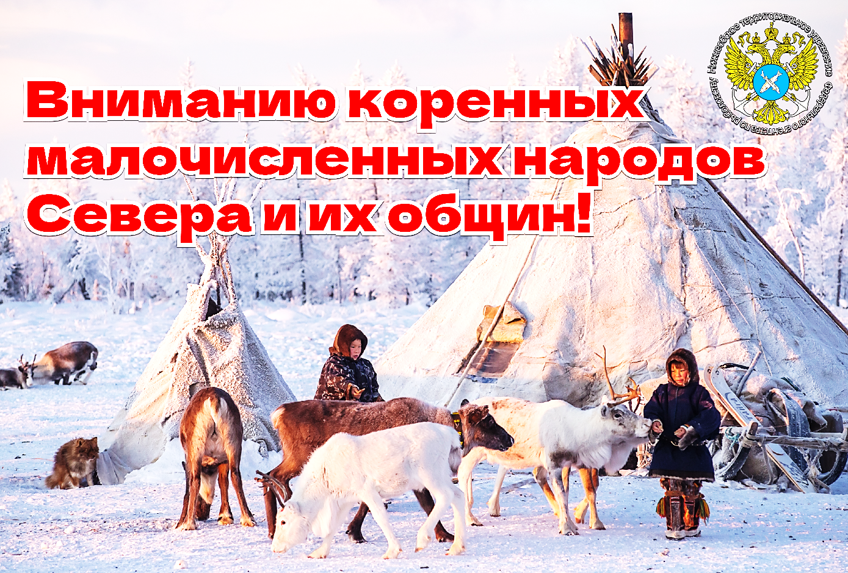
СРОЧНО!
Нижнеобское территориальное управление Росрыболовства, напоминает, что лицам, относящимся к категории коренных малочисленных народов Севера, необходимо сдать отчет о вылове водных биоресурсов за 2023 год!!!!

Отдел госконтроля по Ханты-Мансийскому автономному округу – Югре Нижнеобского территориального управления Росрыболовства напоминают коренным малочисленным народам Севера и их общинам, осуществляющим традиционное рыболовство на территории Югры, о необходимости соблюдения Правил рыболовства для Западно-Сибирского рыбохозяйственного бассейна.
В случае осуществления добычи (вылова) без предоставления рыболовного участка, обязательно предоставление в территориальные органы Росрыболовства сведения о добыче (вылове) водных биоресурсов ежегодно не позднее 30 января года, следующего за отчетным.
При осуществлении добычи (вылова) без предоставления рыболовного участка орудия добычи (вылова), используемые для традиционного рыболовства, обозначают с помощью буев или опознавательных знаков (бирок), на которые нанесена информация о владельце орудия добычи (вылова) (фамилия, имя, отчество (при наличии) лица, имеющего право осуществления традиционного рыболовства), или наименование общины коренных малочисленных народов Севера, Сибири и Дальнего Востока Российской Федерации, имеющей право осуществлять традиционное рыболовство, с указанием фамилии, имени, отчества (при наличии) владельца орудия добычи (вылова), осуществляющего традиционное рыболовство.
При случайном прилове запрещенных видов водных биоресурсов, а также водные биоресурсы, добытые (выловленные) с превышением установленного объема и менее промыслового размера должны, независимо от состояния выпускаться в естественную среду обитания с наименьшими повреждениями.
Лица, осуществляющие традиционное рыболовство без предоставления рыболовного участка, должны иметь при себе паспорт или иной документ, удостоверяющий личность.
Отчет для жителей региона представляется по адресу: 628007, Ханты-Мансийский автономный округ – Югра, г. Ханты-Мансийск, ул. Гагарина, д.186, E-mail: goscontrol86@tmn.fish.gov.ru; тел/факс. 8 (3467)33-67-93.

Примерная форма отчета

Отчет
о добыче (вылове) водных биоресурсов при осуществлении рыболовства в целях обеспечения традиционного образа жизни и осуществления традиционной хозяйственной деятельности коренных малочисленных народов Севера на территории Ханты-Мансийского автономного округа – Югры за 2023 год.
________________________________________________________________________________________________________________________________
(ФИО, (для граждан)/Наименование Общины)

Вид водного биоресурса | Место (район/подрайон) добычи (вылова) водных биоресурсов | Орудия, способы добычи (вылова) водных биоресурсов | Представленный объем добычи (вылова) водного биоресурса, тонн/шт. | Вылов с начала года, тонн/шт.
 | Район добычи,
 | Водный объект

Дата_________________20___г, подпись: _________

М.П. (для общин)

